PHẦN 1: QUẢN LÝ PHẠM VI
Nội dung
- Báo cáo phạm vi
Báo cáo phạm vi
Tên dự án: Xây dựng Website quản lý cửa hàng bán mỹ phẩm cá nhân hóa.
Ngày: 08/ 10 / 2026
Người viết: Nguyễn Thị Huyền Trân
Lý giải về dự án
Thị trường mỹ phẩm và chăm sóc cá nhân ngày càng đòi hỏi sự chính xác và mức độ cá nhân hóa cao. Dự án được triển khai nhằm xây dựng hệ thống Website cửa hàng bán mỹ phẩm cá nhân hóa kết hợp giữa: Gợi ý sản phẩm thông minh: Tự động đề xuất sản phẩm liên quan, phụ kiện đi kèm, combo đi cùng và lọc ngẫu nhiên từ 4 đến 8 sản phẩm cùng danh mục.Quản lý cá nhân hóa chuyên sâu: Xây dựng hồ sơ khách hàng (nền da, màu son, Skin Routine, lịch sử dị ứng), nhắc hẹn tự động thời gian dùng hết sản phẩm, kiểm tra hàng chính hãng qua mã QR Code và hỗ trợ dự báo tồn kho cho cửa hàng.

1. Yêu cầu về phía người dùng (Khách hàng mua sắm)
- Giao diện & Trải nghiệm: Giao diện đẹp, đơn giản, dễ sử dụng, thân thiện, thích hợp với mọi đối tượng khách hàng và hiển thị mượt mà trên mọi thiết bị (máy tính, điện thoại, máy tính bảng).
- Gợi ý thông minh: Xem các mục "Có thể bạn cũng thích", sản phẩm đi kèm, phụ kiện đi kèm (hiển thị linh hoạt từ 4 đến 8 sản phẩm cùng danh mục, loại trừ sản phẩm đang xem).
- Hồ sơ cá nhân hóa: Tạo và quản lý hồ sơ cá nhân bao gồm: đặc điểm nền da, tông màu son hợp, quy trình chăm sóc da (Skin Routine) và danh sách các thành phần mỹ phẩm dị ứng.
- Nhắc hẹn thông minh: Nhận thông báo tự động nhắc hẹn thời gian tái sử dụng sản phẩm dựa trên lịch sử đã mua.
- Xác thực sản phẩm: Quét mã QR Code trên bao bì để kiểm tra thông tin xuất xứ và xác minh hàng chính hãng.
- Cập nhật & Tìm kiếm: Sản phẩm mới được cập nhật thường xuyên; tìm kiếm và lọc sản phẩm nhanh chóng theo loại da, thương hiệu, mức giá.

2. Yêu cầu về phía khách hàng (Chủ cửa hàng / Quản trị viên)
- Quản lý sản phẩm & Gợi ý: Dễ dàng trong việc quản lý danh mục mỹ phẩm, phụ kiện, thông tin chi tiết và thiết lập các quy tắc gợi ý sản phẩm đi kèm.
- Quản lý chăm sóc khách hàng (CRM): Theo dõi hồ sơ chi tiết của từng khách hàng (lịch sử giao dịch, sản phẩm đã mua, cảnh báo dị ứng, lịch trình nhắc hẹn sử dụng).
- Quản lý kho & QR Code: Quản lý nhập kho nhanh bằng quét mã QR Code và hỗ trợ chức năng dự báo tồn kho thông minh.
- Vận hành & Bảo mật: Tương thích tốt với các loại trình duyệt hiện nay, hệ thống vận hành ổn định, dễ bảo trì và bảo mật thông tin cao.

3. Yêu cầu về chức năng & Hệ thống
- Tính linh hoạt: Dễ dàng tùy chỉnh, thay đổi hoặc nâng cấp các module chức năng.
- Tính hiệu quả: Thuật toán đề xuất sản phẩm và hệ thống nhắc hẹn hoạt động chính xác, có tính hiệu quả cao.

4. Các sản phẩm chuyển giao
- Website bán mỹ phẩm cá nhân hóa: Đầy đủ các chức năng mua sắm, gợi ý sản phẩm, quản lý hồ sơ da và trang quản trị CRM/Kho.
- Hệ thống cơ sở dữ liệu: CSDL hoàn chỉnh của dự án (khách hàng, sản phẩm, lịch sử dị ứng, đơn hàng, mã QR).
- Mã nguồn chương trình: Toàn bộ source code của hệ thống.
- Tài liệu hướng dẫn: Tài liệu hướng dẫn sử dụng và quản lý website dành cho Khách hàng và Admin.
- Sơ đồ WBS chi tiết: Phục vụ việc vẽ và nộp sơ đồ trên MS Visio.

Các yêu cầu đánh giá về sự thành công của dự án
- Đúng tiến độ và thời gian: Hoàn thành các giai đoạn dự án đúng theo thời gian đã đặt ra trong kế hoạch WBS và tiến độ bàn giao.
- Tối ưu thời gian và chi phí: Rút ngắn được thời gian phát triển và tiết kiệm chi phí tối đa cho dự án nhờ việc phân chia công việc hợp lý và tận dụng các công nghệ hiện có.
- Đầy đủ chức năng theo yêu cầu: Thực hiện đầy đủ và chính xác tất cả các chức năng theo yêu cầu của khách hàng, đề xuất của giảng viên hướng dẫn và các tính năng nâng cao do nhóm thiết kế.
- Chức năng gợi ý thông minh (Thầy gợi ý): Hiển thị chuẩn xác 4 – 8 sản phẩm liên quan cùng danh mục, đề xuất đúng phụ kiện đi kèm và combo sản phẩm đi cùng.
- Chức năng cá nhân hóa (Nhóm thảo luận): Quản lý chính xác hồ sơ làn da, màu son, Skin Routine, cảnh báo lịch sử dị ứng thành phần mỹ phẩm và gửi thông báo nhắc hẹn chăm sóc/tái sử dụng tự động.
- Chức năng quản trị & kho (Nhóm thảo luận): Quét mã QR Code chính xác để xác thực hàng chính hãng/nhập kho và dự báo tồn kho hiệu quả.
- Độ ổn định và hiệu năng cao: Hệ thống vận hành ổn định, thời gian phản hồi/tải trang nhanh (dưới 2 giây), tương thích mượt mà trên các trình duyệt và thiết bị phổ biến.
- An toàn và bảo mật: Đáp ứng tốt các tiêu chuẩn bảo mật về thông tin cá nhân của khách hàng, lịch sử giao dịch và dữ liệu hệ thống.
- Đánh giá tích cực từ người dùng: Giao diện thân thiện, dễ sử dụng, nhận được mức độ hài lòng cao (> 85%) từ cả khách hàng mua sắm và quản trị viên cửa hàng.

- Một số module chính

1. Module sản phẩm
Giúp cập nhật, thêm, xóa hoặc chỉnh sửa sản phẩm (mỹ phẩm, phụ kiện trang điểm/dụng cụ chăm sóc da). Hiển thị các sản phẩm khuyến mãi, nổi bật, thu hút người dùng. Quản lý chi tiết danh mục thành phần mỹ phẩm (AHA, BHA, Niacinamide...) để hỗ trợ cảnh báo kích ứng.

2. Module gợi ý sản phẩm cá nhân hóa
Tự động đề xuất các "Sản phẩm có liên quan" và "Có thể bạn cũng thích". Tự động lấy ngẫu nhiên hoặc giới hạn từ 4 đến 8 sản phẩm cùng danh mục (loại trừ sản phẩm đang xem). Gợi ý sản phẩm đi kèm (combo skincare) và các phụ kiện kèm theo khi mua sản phẩm (bông tẩy trang, cọ trang điểm, máy rửa mặt...).

3. Module người dùng & Hồ sơ cá nhân hóa
Quản lý thông tin cá nhân của khách hàng (tên, tuổi, địa chỉ, số điện thoại) khi đăng nhập để thuận tiện cho việc thanh toán và giao nhận. Quản lý hồ sơ cá nhân hóa sâu: thông tin nền da (dầu/khô/nhạy cảm), tông màu son phù hợp, quy trình chăm sóc da (Skin Routine), lịch sử giao dịch và lịch sử dị ứng thành phần mỹ phẩm.

4. Module đăng ký tài khoản người dùng
Cho phép khách hàng mới đăng ký thành viên của website nhanh chóng qua email, số điện thoại hoặc tài khoản mạng xã hội để dễ dàng trong việc mua hàng và lưu trữ hồ sơ cá nhân.

5. Module đặt mua hàng (Giỏ hàng)
Đánh dấu các sản phẩm được khách hàng chọn. Khách hàng có thể chỉnh sửa số lượng, xem số tiền cần thanh toán cho hóa đơn, bổ sung tùy chọn cá nhân hóa (gói quà, thiệp chúc mừng, in tên bao bì) và chọn phương thức vận chuyển/thanh toán.

6. Module tìm kiếm & Lọc sản phẩm
Tìm kiếm sản phẩm nhanh chóng có trên website theo tên, thương hiệu. Hỗ trợ bộ lọc thông minh theo loại da, mức giá, nhu cầu điều trị và thành phần an toàn/không gây dị ứng.

7. Module quản lý chăm sóc khách hàng - CRM
Dựa trên lịch sử sản phẩm đã mua và dung tích/số lượng sử dụng, hệ thống tự động tính toán và gửi thông báo nhắc hẹn thời gian tái sử dụng sản phẩm / chăm sóc da định kỳ theo từng hồ sơ khách hàng.

8. Module kiểm tra chính hãng & Dự báo tồn kho
Cho phép khách hàng quét mã QR Code trên bao bì để kiểm tra nguồn gốc xuất xứ và xác minh hàng chính hãng. Hỗ trợ quản trị viên nhập kho nhanh qua QR Code và phân tích dữ liệu bán hàng để đưa ra dự báo hàng tồn kho cần nhập bổ sung.

9. Module phản hồi & Đánh giá
Khách hàng sau khi sử dụng sản phẩm sẽ gửi những phản hồi, đánh giá (review), chấm điểm sao và đóng góp ý kiến trực tiếp đến website.

10. Module sự kiện & Khuyến mãi
Hỗ trợ quản trị viên thiết lập các chính sách giá, chính sách chiết khấu, mã giảm giá, chương trình ưu đãi mừng sinh nhật khách hàng và các sự kiện khuyến mãi theo nhu cầu kinh doanh.
- Cấu trúc phân chia công việc theo WBS
- Hệ thống quản lý cửa hàng bán mỹ phẩm cá nhân hóa.
• 1.0 Phân tích yêu cầu
- 1.1 Thu thập yêu cầu: Thu thập yêu cầu về gợi ý sản phẩm, cá nhân hóa (Skin Routine, màu son, nền da), CRM nhắc hẹn và quản lý tồn kho qua QR Code.
- 1.2 Đặc tả yêu cầu: Lập tài liệu đặc tả yêu cầu phần mềm (SRS) cho hệ thống bán mỹ phẩm cá nhân hóa.
- 1.3 Xác định phạm vi: Xác định ranh giới tính năng, thời gian và sản phẩm chuyển giao của dự án.
• 2.0 Phân tích hệ thống
- 2.1 Xác định yêu cầu hệ thống: Xác định yêu cầu phi chức năng (bảo mật, hiệu năng, thích ứng trình duyệt) và cơ sở hạ tầng máy chủ.
- 2.2 Mô hình hóa các yêu cầu hệ thống: Vẽ sơ đồ Use Case, sơ đồ luồng dữ liệu (DFD), sơ đồ hoạt động cho luồng gợi ý sản phẩm và nhắc hẹn chăm sóc khách hàng.
• 3.0 Thiết kế hệ thống
- 3.1 Thiết kế kiến trúc: Thiết kế kiến trúc tổng thể hệ thống và thuật toán gợi ý sản phẩm liên quan/phụ kiện đi kèm (từ 4 đến 8 sản phẩm).
- 3.2 Thiết kế giao diện: Thiết kế UI/UX trang chủ, trang chi tiết mỹ phẩm, trang Hồ sơ khách hàng (Skin Routine, dị ứng) và Trang quản trị CRM/Kho.
- 3.3 Thiết kế cơ sở dữ liệu: Thiết kế các bảng CSDL (Khách hàng, Mỹ phẩm, Phụ kiện, Hồ sơ dị ứng, Đơn hàng, Lịch nhắc hẹn, Mã QR).
• 4.0 Cài đặt hệ thống
- 4.1 Xây dựng cơ sở dữ liệu: Khởi tạo và tối ưu hóa CSDL trên hệ quản trị CSDL.
- 4.2 Xây dựng giao diện chính: Lập trình Frontend cho trang chủ, bộ lọc mỹ phẩm và giao diện chung.
- 4.3 Module QL người dùng & Hồ sơ cá nhân hóa: Quản lý thông tin cá nhân, nền da, màu son, Skin Routine và lịch sử dị ứng thành phần mỹ phẩm.
- 4.4 Module QL sản phẩm & Gợi ý thông minh: Quản lý mỹ phẩm, phụ kiện; lập trình thuật toán tự động gợi ý sản phẩm liên quan/phụ kiện đi kèm (4 - 8 sản phẩm cùng danh mục).
- 4.5 Module QL Chăm sóc khách hàng (CRM): Lập trình tính năng tự động gửi thông báo nhắc hẹn thời gian tái sử dụng / chăm sóc da theo từng hồ sơ khách hàng.
- 4.6 Module Mã QR Code & Dự báo tồn kho: Lập trình tính năng quét QR Code kiểm tra hàng chính hãng / nhập kho và thuật toán dự báo hàng tồn kho.
- 4.7 Module phản hồi: Lập trình tính năng đánh giá, bình luận và chấm điểm sao cho mỹ phẩm.
- 4.8 Module đăng ký tài khoản người dùng: Lập trình tính năng đăng ký thành viên và xác thực người dùng.
- 4.9 Module tìm kiếm & Lọc nâng cao: Lập trình bộ tìm kiếm nhanh và lọc theo loại da, mức giá, thành phần an toàn.
- 4.10 Module đặt mua hàng: Lập trình giỏ hàng, tính hóa đơn, tùy chỉnh gói quà/in tên và tích hợp thanh toán trực tuyến.
- 4.11 Module Sự kiện & khuyến mãi: Lập trình quản lý mã giảm giá, chương trình chiết khấu và ưu đãi sinh nhật khách hàng.
• 5.0 Kiểm thử - Báo cáo
- 5.1 Kiểm thử chức năng: Kiểm thử chi tiết từng module (gợi ý sản phẩm, nhắc hẹn CRM, quét QR Code, đặt hàng, khuyến mãi).
- 5.2 Báo cáo: Lập báo cáo kiểm thử, tài liệu hướng dẫn quản lý / sử dụng website và báo cáo tổng kết dự án.
- 5.3 Thống kê: Xây dựng các biểu đồ thống kê doanh thu, top mỹ phẩm bán chạy, thống kê xu hướng loại da khách hàng và dự báo nhập kho.

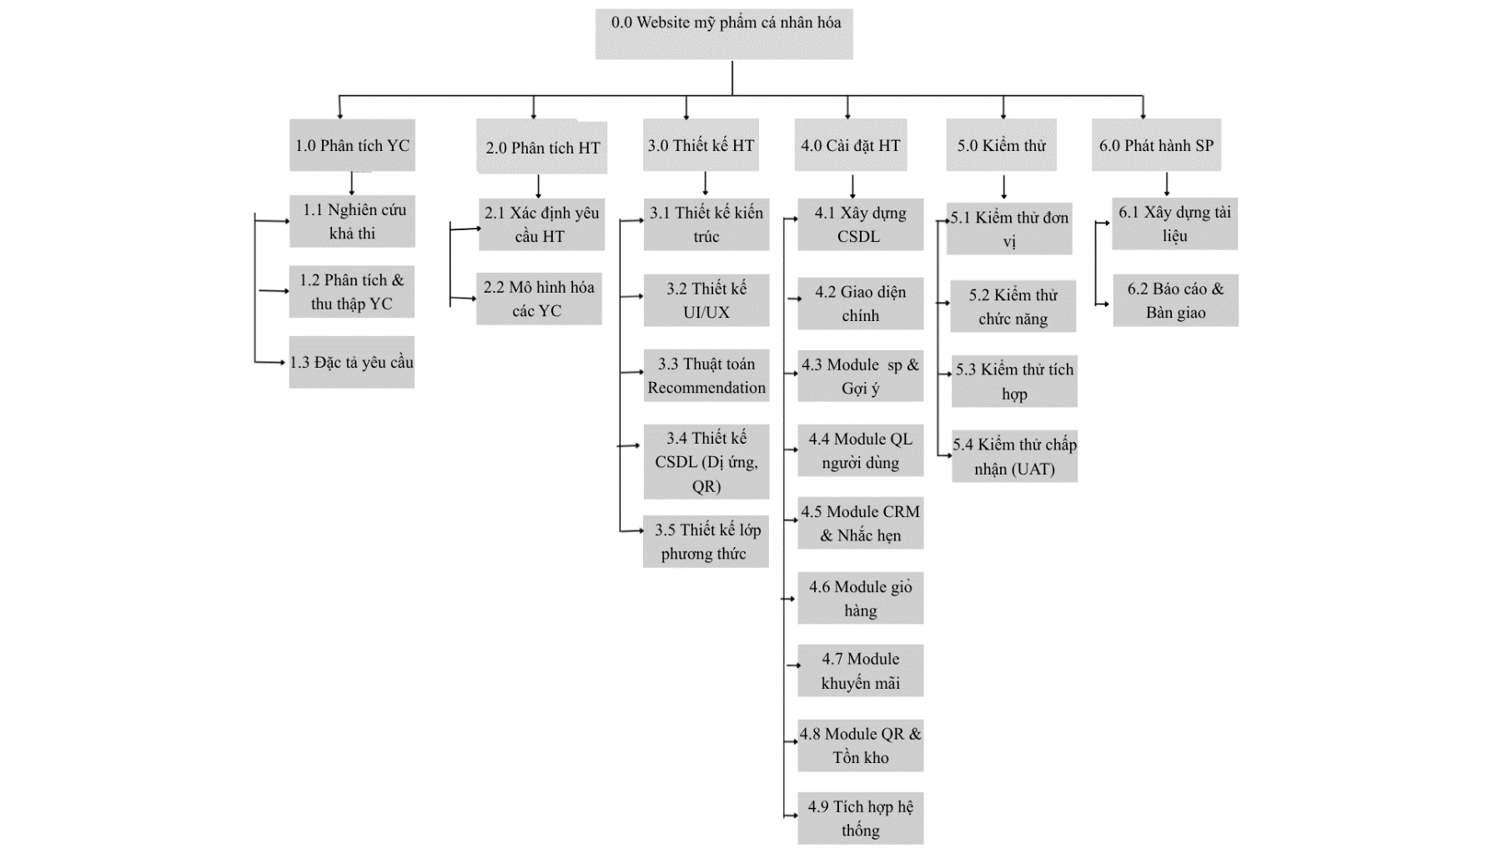
- Sơ đồ: WBS quản lý website bán mỹ phẩm cá nhân hóa

